TEMAT KOMPLEKSOWY: WIELKANOC

Dzień IV
09.04.2020r. (czwartek)

Temat dnia: Wielkanocne muzykowanie

Temat 1: „CO TO JEST WIELKANOC”
Zapraszamy do zabawy inscenizowanej przy znanej już dzieciom piosence wielkanocnej.
Piosenka: „CO TO JEST WIELKANOC?”-
Kaczuszka:
Kwa, kwa, kwa!
WSZYSCY
Kto to idzie?
Dziecko II ze święconką:
Kaczuszka maleńka.
Ta żółciutka i słodziutka, z cukru caluteńka.
Dokąd idziesz kaczuszko? Powiedz mi na uszko.
Kaczuszka:
Do koszyczka, do ślicznego, pięknie dziś przystrojonego.
Zaraz wskoczę tam i już,
bo Wielkanoc jest tuż, tuż!
Kurczak:
Pi, pi, pi!
Wszyscy
Kto to idzie?
Dziecko ze święconką:
Kurczaczek cukrowy.
Mruży oczy, dumnie kroczy, dzióbek ma różowy.
Dokąd idziesz kurczaczku? Powiedz mi na uszko.
kurczaczek:
Do koszyczka, do ślicznego, pięknie dziś przystrojonego.
Zaraz wskoczę tam i już,
bo Wielkanoc jest tuż, tuż!
Zając:
Kic, kic, kic!
Wszyscy
Kto to idzie?
Dziecko ze święconką:
Zajączek malutki.
Z cukru cały, śnieżnobiały, bardzo wesolutki.
Dokąd idziesz zajączku? Powiedz mi na uszko.
Zając
Do koszyczka, do ślicznego, pięknie dziś przystrojonego.
Zaraz wskoczę tam i już,
bo Wielkanoc jest tuż, tuż!
Baranek:
Bee, bee!
Wszyscy
Kto to idzie?
Dziecko ze święconką:
To baranek przecież!
Najpiękniejszy! Najważniejszy! Wszyscy o tym wiecie.
Dokąd idziesz baranku? Powiedz mi na uszko.
Baranek:
Do koszyczka, do ślicznego, pięknie dziś przystrojonego.
Zaraz wskoczę tam i już,
bo Wielkanoc jest tuż, tuż!
Siostrzyczka:
Tup, tup, tup!
Wszyscy
Kto to idzie?
Dziecko ze święconką:
To moja siostrzyczka.
Malowane jajka wkłada do koszyczka.
Dokąd idziesz siostrzyczko? Powiedz mi na uszko.
Siostrzyczka
Prędko, prędko! Mama wola! Już idziemy do kościoła! Czas pokarmy święcić już, bo Wielkanoc jest tuż, tuż!
https://miastodzieci.pl/piosenki/swieta-tuz-tuz/

„Jajko duże i małe” – ćwiczenie ruchowo – graficzne.
Dzieci słuchają spokojnej muzyki i kreślą w powietrzu kształt dużego i małego
jajka.

Temat 2: „Baba wielkanocna”
– rysowanie kredkami pastelowymi.

„Wielkanocna baba” – słuchanie wiersza.
Wielkanocna baba stoi na stole,
cała w lukrze cukrowym.
Są przecież święta, więc wystrojona
stoi w ubranku nowym.
Wokół niej bazie oraz baranek,
a w koszyku z wikliny
mnóstwo pisanek.

Rozmowa na temat wiersza.
- Jakie ciasto stoi na stole?
- Jak wygląda baba wielkanocna?
- Co stoi na stole obok baby wielkanocnej?
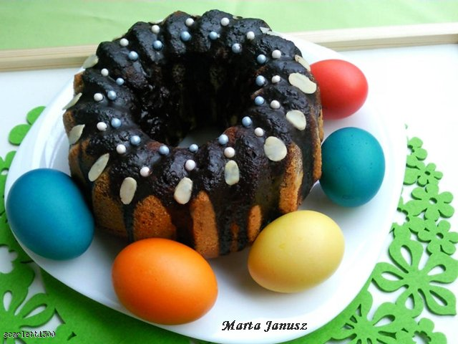 | 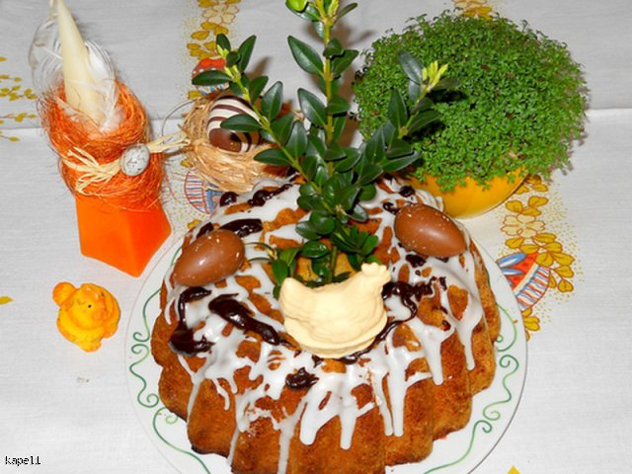

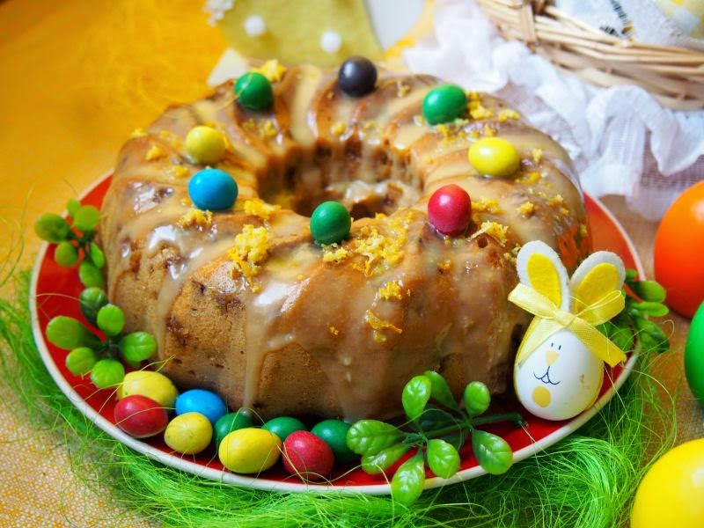 | 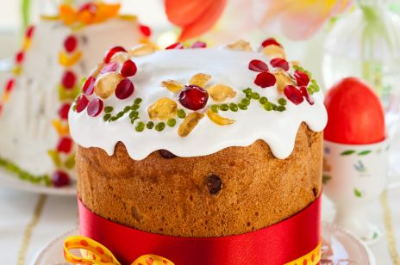

Rysowanie kredkami pastelowymi.
- Dzieci rysują na białej kartce kształt babki wielkanocnej i kolorują ją.
- Wycinają babkę i przyklejają na złożonej na pół serwetce z motywem
świątecznym.
- Ozdabiają babkę wyciętymi z kolorowego papieru kurczaczkami, baziami,
kwiatami.

„Wielkanocne pocztówki” – układanie puzzli. (dla chętnych)
Dzieci układają w całość pocięte pocztówki wielkanocne. Opisują jaki
obrazek znajduje się na ich kartce.

